Bendita Mezcla: Una Escuela Teológica desde la narrativa del paso de Dios por las comunidades
18 DE FEBRERO DE 2023 LUIS MIGUEL MODINO PORTADA, REGIONES, ÚLTIMAS NOTICIAS
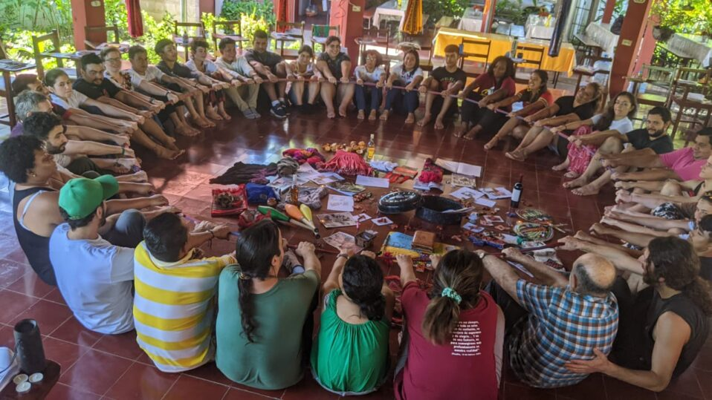
El encuentro entre una Teología narrativa y las comunidades eclesiales de base del continente latinoamericano. Eso es Bendita Mezcla, la escuelita que busca “aportar a la formación de jóvenes desde la sabiduría popular de las comunidades y la Teología latinoamericana para fortalecer procesos comunitarios con sus diferentes ministerios”.

Aprender a ser comunidad
Una idea surgida en 2016 en Paraguay, en el contexto del encuentro continental de las comunidades eclesiales de base, que, dirigida a las juventudes cristianas y poetas sociales de movimientos populares, “combina la formación virtual con experiencias en Comunidades Eclesiales de Base del continente para ‘aprender a ser comunidad’ a través de talleres de Teología popular«.
Francisco Bosch, que forma parte del equipo coordinador, recuerda que al principio fueron a 8 países donde se dedicaron a “escuchar historias de fe, nuestro pueblo de las comunidades contando cómo Dios pasa por su vida, en cosas muy sencillas y en cosas muy trascendentales, milagros que las comunidades perciben, sanaciones, procesos de lucha, donde perciben el paso de Dios”. Todo eso fue registrado, recogiendo los procesos de construcción de vida juntos, lo que llevó a darse cuenta que “para hacerle cara al siglo XXI y construir comunidad, muy rota en los espacios urbanos, donde están la mayoría de nuestros jóvenes, había que aprender a hacer comunidad”, insiste Bosch.

Aprender desde la experiencia de las comunidades
De aquí surgió la idea de “construir una escuela de comunidad en Nuestra América, donde el aprendizaje central sea la experiencia de las comunidades”, según el teólogo argentino. El camino recorrido fue recogido en un libro, prologado por Leonardo Boff, que no dudo en calificarlo como “Teología narrativa de la liberación”, como “un movimiento de escucha que parte del ver, del escuchar, un poco más profundo que el que había hecho durante algún tiempo teológicamente”.
A partir de ahí se pusieron en diálogo “esos testimonios de vida, esas historias de Pascua, de paso de Dios por las comunidades, con algunos núcleos de la fe”, que según Francisco Bosch es lo que hizo nacer la escuela, donde se trabajan diferentes núcleos: Eclesiología, Revelación, Ecología, Biblia, Educación Popular, Teodicea, Ecofeminismo, Fe y Política, entre otros.

Proyectos comunitarios de transformación política y social
Los participantes fueron jóvenes de 16 países que desde 2020 se fueron formando hasta finalizar en 2022 con un encuentro en El Salvador. En este 2023 un nuevo grupo va a entrar en esta dinámica de formación socio-teológica para animadores comunitarios. La propuesta educativa busca la creación de proyectos comunitarios de transformación política y social que se trabajan en 4 líneas de profundización. Con ello se quiere navegar por temas diversos y cruciales de formación teológica: partiendo de las narrativas, iluminadas por la fe y desde el diálogo pensar el compromiso territorial desde América Latina.
Francisco Bosch considera el descubrimiento más grade de esta escuela las palabras del Papa Francisco a los obispos de El Salvador, cuando habló de los mártires como precursores de búsquedas sinodales. Algo que Bosch descubre en las comunidades eclesiales de base, en cuyas narrativas se descubre la vivencia de experiencias bíblicas, narradas comunitariamente. Todo eso lo ve como expresión de sinodalidad, pues “cuando se camina en la fe no se puede caminar solo”. Una realidad marcada por la sangre de los mártires, muchos de ellos anónimos, que con sus historias de fe “sostienen la vida y dan sentido en el día a día, porque aglutinan, porque en una sociedad desintegrada, atomizada, más después de la pandemia, hacen posible caminar con otros y con otras”.

La catolicidad tiene que ver con lo mezclado
Una escuela que Bosch ve como ejemplo de catolicidad, pues “mientras el fundamentalismo se recuesta en la respuesta y en el aislamiento, basado en verdades inamovibles, lo católico desde nuestra perspectiva tiene que ver con lo mezclado, con lo sincrético”, algo que el Papa Francisco le hizo ver en su día a la Comisión Teológica Internacional.
Una escuela centrada en la idea de la cultura del encuentro, en la que “cuando nos encontramos con lo diverso, cuando logramos caminar en la sinodalidad, juntos y mezclados, pero sin violentarnos en esas diferencias, generando acuerdos que hacen posible hacer comunidad, creemos que somos más católicos, somos más universales, somos más hermanos y hermanas”, insiste el teólogo argentino.
Le puede interesar: Finaliza Encuentro de la Fase Continental de México y Centroamérica: una experiencia espiritual de sinodalidad
La propuesta es para jóvenes de 18 a 35 años que de marzo a noviembre, dos lunes por mes. Para inscribirse es necesario inscribirse en el siguiente formulario en línea antes del 28 de febrero: https://forms.gle/3hT41YwVWk1DxXPr8 Los interesados se puede informar este lunes 20 de febrero en un encuentro virtual a las 20 horas de Argentina al que se puede ingresar desde aquí.

https://adn.celam.org/bendita-mezcla-una-escuela-teologica-desde-la-narrativa-del-paso-de-dios-por-las-comunidades/

